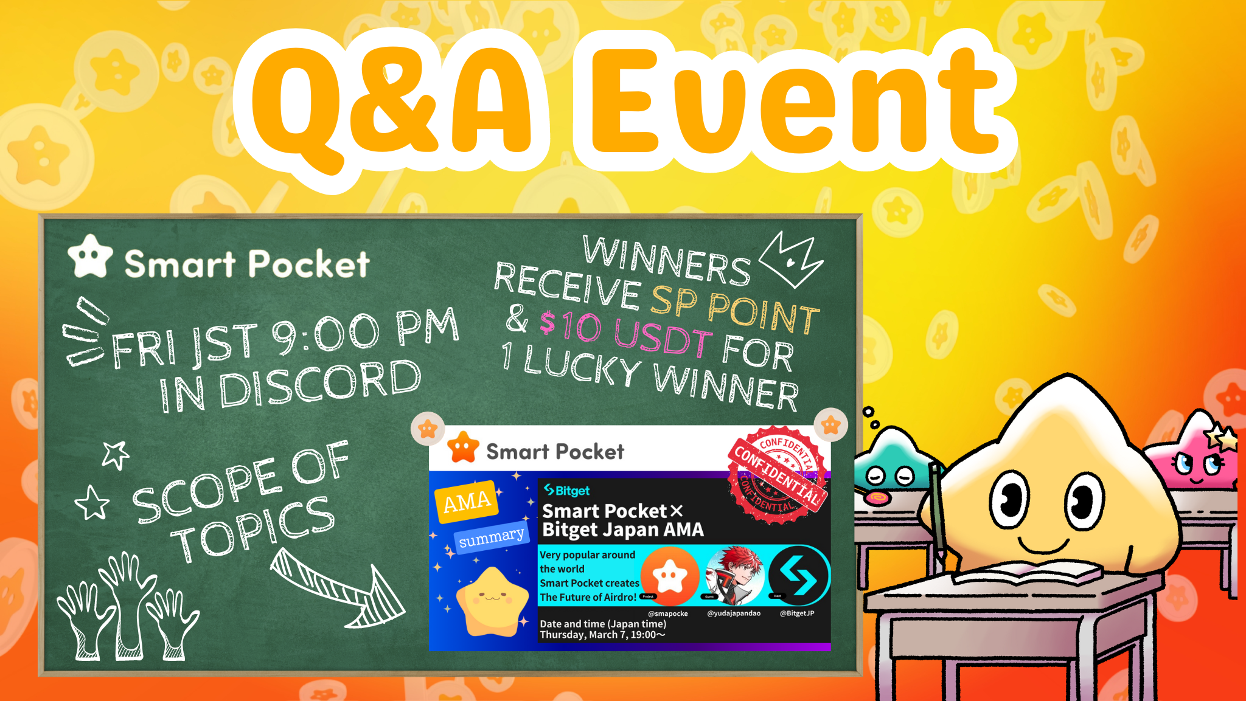

**Neues Smart Pocket Event! Mach beim Freitagabend-Q&A mit und gewinne Preise!!**

**Hallo SP FAMILY ☆  
  
Dieser Artikel bietet Informationen zum neu gestarteten Q&A-Event und stellt die Kategorien der zuvor veröffentlichten note-Artikel vor.**

# Inhaltsverzeichnis

* Einleitung
* Überblick über das Event
* 1. Zeit und Ort des Events
* 2. Eventverwaltung mit dem Kalender
* Ablauf des Q&A-Events
* 1. Eventankündigung
* 2. Ablauf der Fragen und Antworten
* 3. Bekanntgabe der Antworten und der Gewinner
* Kriterien, um Gewinner zu werden
* Preise für die Gewinner

# Einleitung

Wir freuen uns, das neu gestartete Q&A-Event vorzustellen. Dieses von der Community organisierte Event soll den Mitgliedern helfen, die Fortschritte der Projekte und die Botschaften der Gründer und Teams besser zu verstehen – und das durch ein Q&A-Format basierend auf note-Artikeln. Nach Abschluss des Events werden ausgewählte richtige Teilnehmer mit Preisen belohnt.

# Überblick über das Event

## 1. Zeit und Ort des Events

Zeit: Jeden Freitag um 23:00 Uhr (japanische Zeit)  
* Hinweis: Die Eventzeit kann sich ändern. Bitte überprüfe die neuesten Ankündigungen.  
  
Ort: Im "question"-Kanal auf dem Smart Pocket Server.  
  
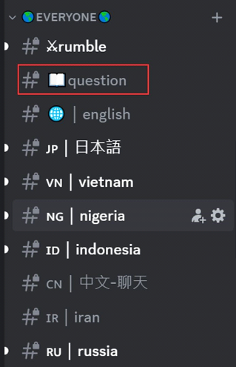  
  
Falls du nicht weißt, wie du dem Smart Pocket Server beitrittst, lies bitte den folgenden Artikel.

## 2. Eventverwaltung mit dem Kalender

Du kannst die Kalenderfunktion im Server verwenden, um die Eventzeit zu überprüfen oder sie an deinen eigenen Zeitplan anzupassen.  
  
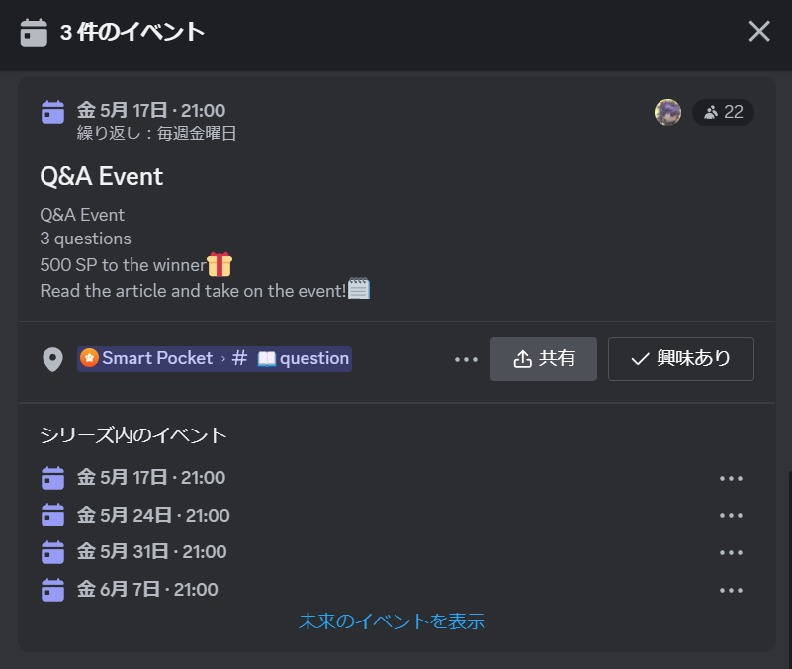  
  
Details zur Kalendersuche und -einstellung findest du im folgenden Artikel.

# Ablauf des Q&A-Events

## 1. Eventankündigung

Vor Beginn des Events werden die Details in den jeweiligen Sprachkanälen angekündigt. Diese Ankündigung enthält die Eventregeln, Informationen zu den Preisen, die Startzeit, die zugewiesenen Kanäle und die Artikel, die für das Event verwendet werden.  
  
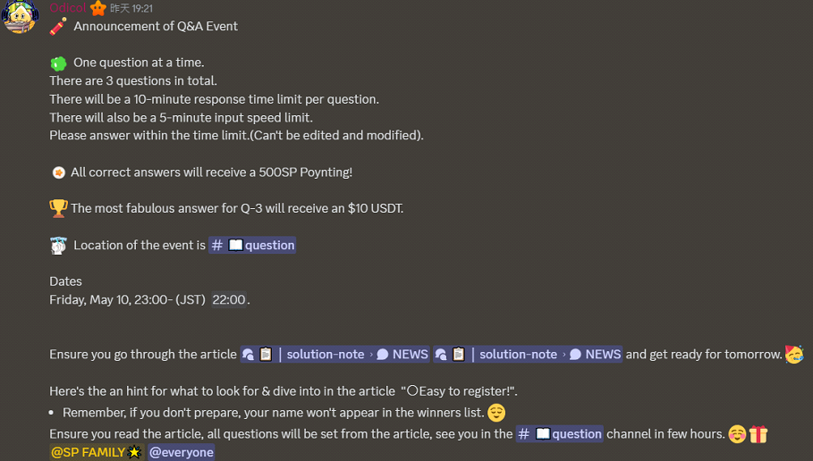

## 2. Ablauf der Fragen und Antworten

Bitte beachte die folgenden Punkte während des Events:  
  
Es werden drei Fragen gestellt, und hier sind die wichtigen Regeln:  
- **Slow-Mode-Beschränkung**: Du kannst alle 3 Minuten eine Antwort einreichen.  
- **Sprache**: Antworte in der Sprache, mit der du dich am wohlsten fühlst.  
- **Beschränkung auf Nachrichtenveröffentlichung**: Poste keine Nachrichten oder Fragen, die nicht mit den Antworten zusammenhängen.  
- **Keine Bearbeitung von Antworten**: Nach dem Einreichen kann die Antwort nicht mehr bearbeitet werden.  
- **Kein Copy-Paste**: Kopiere und füge keinen Artikelinhalt oder Antworten anderer ein.  
- **Keine doppelten Antworten**: Reiche nicht mehrere Antworten auf dieselbe Frage ein.  
- **Keine KI-Nutzung**: KI-generierte Antworten sind nicht erlaubt.  
- **Fehler beim Senden**: Nachrichten mit bestimmten Schlüsselwörtern können blockiert werden und zu Sendeproblemen führen.  
  
Alle drei Fragen erfordern schriftliche Antworten basierend auf dem Gelernten. Die Antwortzeit für Q1 und Q2 beträgt jeweils 3 Minuten, für Q3 sind es 10 Minuten. Die Zeit beginnt mit der Ankündigung der Frage.  
  
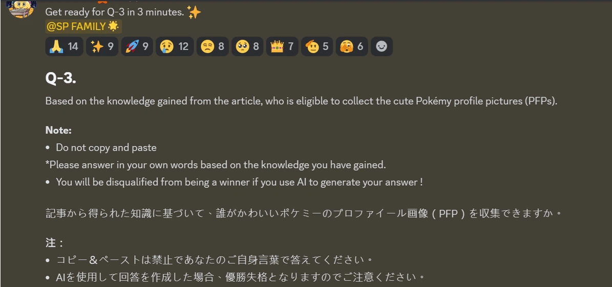  
  
Nach Ablauf der Antwortzeit für Q1 und Q2 wird ein 3-minütiger Cooldown-Timer aktiviert. Diese Zeit stellt sicher, dass der Slow-Mode-Timer endet, bevor die nächste Frage beginnt.  
Reiche während des Cooldown-Timers keine Antworten ein.  
  
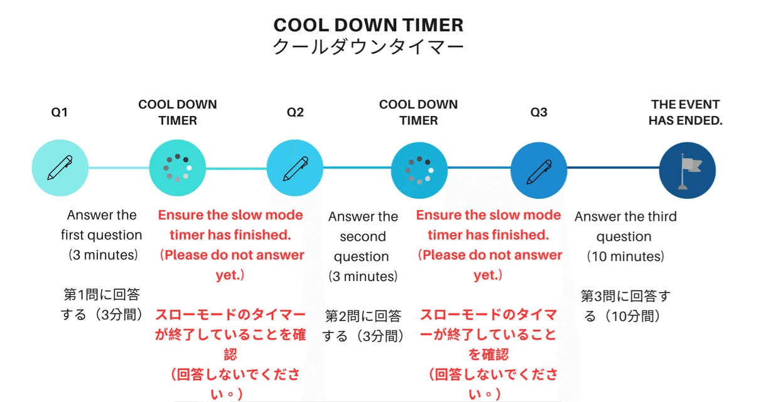

## 3. Bekanntgabe der Antworten und der Gewinner

Nach Abschluss des Events werden alle Antworten veröffentlicht. Danach werden Statistiken durchgeführt und die Gewinnerliste wird bekannt gegeben.  
  
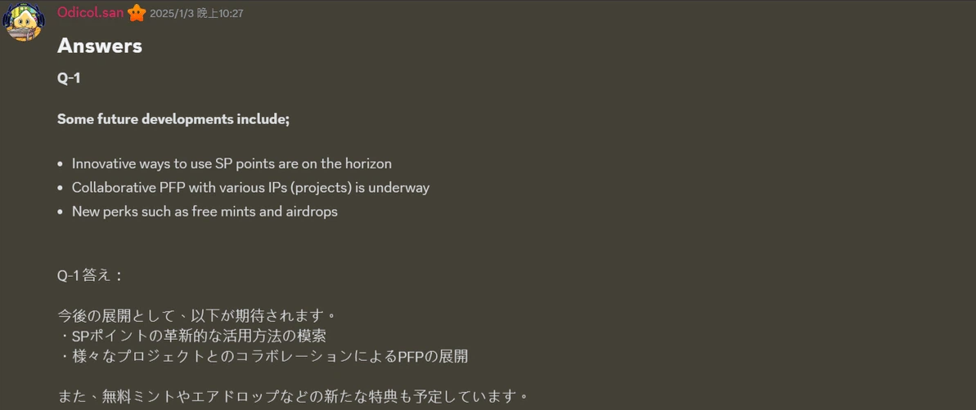  
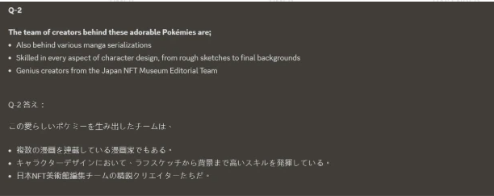  
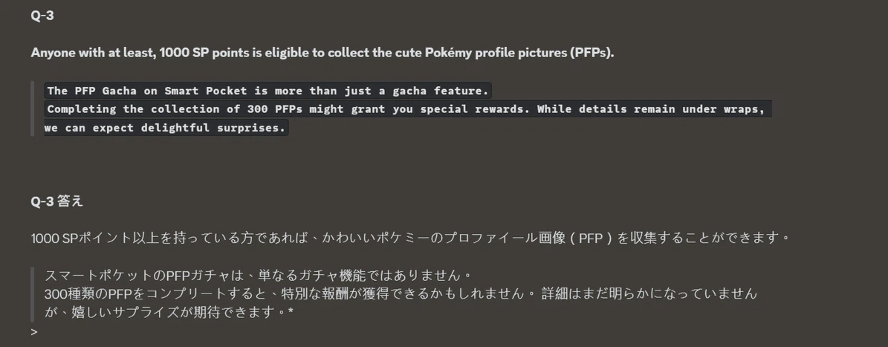

# Kriterien, um Gewinner zu werden

- KI-generierte Antworten und Copy-Paste sind verboten.  
- Bearbeitungen von Antworten oder doppelte Einreichungen sind untersagt.  
- Teilnehmer müssen die Community-Richtlinien einhalten (kein respektloses Verhalten oder beleidigende Sprache).

# Preise für die Gewinner

● Gewinner von Q1: 500 SP-Punkte  
● Gewinner von Q2: 500 SP-Punkte  
● Gewinner von Q3 (3 Personen):  
 - 1. Platz: 10 USDT und die Rolle Intelligence Star🌟  
 - 2. Platz: 1.000 SP-Punkte  
 - 3. Platz: 1.000 SP-Punkte  
  
* Wenn der Gewinner des 1. Platzes bereits die Rolle Intelligence Star🌟 besitzt, wird diese basierend auf der Qualität der Antworten an den 2. oder 3. Platz übertragen.  
* Die Anzahl der Preise ist begrenzt.

# Hinweise

- Gewinner von SP-Punkten müssen ihren Einladungscode schnellstmöglich an die Unterstützer senden.  
- Der Gewinner von 10 USDT muss schnellstmöglich eine Wallet-Adresse einreichen, die dem USDT-Token-Standard entspricht.  
- Sobald alle Wallet-Adressen oder Einladungscodes der Gewinner gesammelt wurden, werden die Preise gesammelt versendet.

# Fazit

Dieses neue Q&A-Event, organisiert von der Smart Pocket Community, findet jeden Freitagabend statt.  
  
Die Teilnehmer beantworten Fragen, die auf note-Artikeln basieren, und können Preise gewinnen, wenn sie richtig antworten. Die Fragen reichen von einfachen bis hin zu detaillierten, sodass die Teilnehmer engagiert bleiben.  
  
Darüber hinaus können die Teilnehmer die Smart Pocket-Funktionen nutzen, um ihren Zeitplan effizient zu verwalten und ihre Teilnahme zu planen. Wenn du interessiert bist, nimm am Event teil, vertiefe dein Wissen und habe Spaß!  
  
Wenn du an Smart Pocket interessiert bist, vergiss nicht, das "Smart Pocket Magazine" zu folgen und mit 💛 zu liken.  
  
Offizieller X-Account: https://twitter.com/smapocke  
Offizieller Discord: https://discord.com/invite/smartpocket